Byggeregler

For

Haveforeningen Østervang

Husk der skal rettes henvendelse til bestyrelsen, inden du påbegynder byggeri, renovering eller tilbygning !

§ 1 Husstørrelse

Der må på den enkelte havelod opføres et kolonihavehus og et udhus i et plan med maksimum 5 meter til tagrygningen og 2½ meter til haveskel. Herudover må der opføres et fritliggende drivhus på højst 10 m². Det samlede areal af disse bygninger må ikke overstige 0,165 x haveloddens grundareal op til maksimum 400 m², hvilket vil sige 66 kvm max.

Der må ikke etableres 1. sal, gennembrydes etageadskillelsen til loftrum regnes det for 1. sal, udnyttes tagrummet til lagerplads skal adgangen være gennem en lem udefra. Hems er lovlig hvis den er indenfor de 5 meter som højden ikke må overskride jf. Løsblad F Bestyrelsen skal have tegning inden der påbegyndes nogen form for byggeri.

Huse og anden bebyggelse i haveforeningen er ikke underlagt Bygningsreglement for småhuse

§ 2 Støbning

Støbning af sokler og fundamenter er tilladt.
Støbning af stolper til havelåger, flagstænger, sokkelsten samt reparation af støbt gulv i gl. udhuse er tilladt.

§3 Byggemål og materialer

Placering af al bebyggelse skal være minimum 2 1/2 meter fra roden af hækken.
Opsætning af alle former for skure og huse i metal og plast erikke tilladt.

Ingen bygninger må opføres med en facadehøjde på mere end 2,70 m, målt i lige linie fra det naturlige terræn til hvor ydervæg og tagplade mødes. Desuden må højden ikke overstige 5 meter i lige linie fra det naturlige terræn til tagrygning.
Taghældning skal være mellem 0 og 45 grader. Fabrikantens anbefalinger skal følges.
Alle bygninger skal være i træ og holdes i god og forsvarlig stand, det er bestyrelsen der sætter standarden. Ved nybygninger og anden forandring skal der i hvert tilfælde afleveres tegning til godkendelse af bestyrelsen.
Til bygninger må kun bruges nye eller gode brugte materialer.
Blanke eller reflekterende materialer må ikke anvendes.
Tage der er udført med PVC-trapezplader og andre klare plader, må ikke isoleres samt opsættes loftbeklædning, da konstruktionen er meget brandfarlig og kan selvantænde.
Udestuer der er købt færdig fra fabrik i alu / limtræ, skal der laves aftale med bestyrelsen om fundament.

§ 4 Placering af hus, lukket og overdækket terrasse.

Bebyggelse der skal placeres på sokkelsten ( løsblad G ).
Luft mellem jord og underkant gulvligger på laveste sted, skal minimum være 15 cm.

§ 5 Regler for udhus, terrasser, udestuer og drivhuse.

Opførelse af udhus, åbne terrasser samt udestuer skal ikke hæves 15 cm, hvis der lægges fliser som gulv, undtaget terrasser der senere skal overdækkes eller lukkes, skal der være mindst 15 cm over naturligt
terræn. Farverne skal holdes så tæt på jordfarver som muligt.
Afvandning af bebyggelsen må ikke være til gene for naboer og må ikke føres til dræn.
Udestuer der opsættes skal anvisningen fra fabrikant følges, samt en aftale med bestyrelsen om gulv i hvert tilfælde.
Drivhus. Ved køb af nyt skal medfølgende byggevejledning overholdes. Selvlavet drivhus skal godkendes efter tegning.
§ 6 Ildsteder

Pejse, brændeovne samt skorsten skal godkendes af skorstensfejer, kopi af godkendelse skal afleveres til bestyrelsen. Alle skorstene skal være forsynet med gnistfang.
Der må kun bruges brændsel efter miljølovens godkendelse.
Kommer der klager over gentagne gener fra medlemmer, vil den blive forbudt at bruge indtil generne er udbedret og godkendt.

§ 7 Antenner – master – skorstene og lignende, højde max. 4 meter fra naturligt terræn.

Ifølge lokalplanen må der ikke være nogen synlige antenner.
Solfanger skal monteres på tag, ikke over 4 meter, eller på væg.
Fritstående vindmøller er ikke tilladt.
Vægmonterede vindmøller kan tillades efter ansøgning til bestyrelsen

§ 8 Tage

Tage der laver kondensvand, skal have undertag, bla. Stål, plast, allu og jern.

§ 9 El og vand

Der skal søges om at få indlagt el / vand på havelodden. Installationen skal udføres af autoriseret elinstallatør. Gravearbejde i vej ifm nyetablering / renovering af el, vand og ligende, må ikke foretages uden at bestyrelsen er underrettet og har godkendt dette. Forvoldte skader ifm sådan godkendt gravearbejde, afholdes af havelejeren.

§ 10 Krav om behandling af spildevand i kolonihaver.

Spildevand håndteres i henhold til Miljøbeskyttelsesloven, som foreskriver at kommunalbestyrelsen skal udarbejde en spildevandsplan for at bortskaffelse af spildevand.
Slagelse kommunes spildevandsplan, foreskriver at spildevand fra områder beliggende i kloakopland skal tilledes det offentlige kloakanlæg.
Kolonihaveforeningerne i Slagelse by er beliggende i kloakopland og spildevand fra disse områder skal tilledes offentlig kloak.
Spildevand er defineret som fækalier, urin og urinholdigt vand, vand hidhørende fra bade og køkkenaktivitet.
Tørklosetter må etableres, tømning af disse, samt spildevand fra køkken og bad SKAL hældes i udslagskummen ved fællestoilettet.
Der må ikke etableres eller bruges vandskyllende toiletter, uden at disse har afløb til en godkendt samletank/kloakattest.
Tilladelse til etablering af samletank til havelejers husspildevand, skal indhentes hos bestyrelsen og kommunens byggesagsafdeling, inden etablering påbegyndes. (Bestyrelsens godkendelse skal medsendes til kommunen).
Arbejdet skal udføres af et autoriseret VVS firma.

§ 11 Tilsyn og færdigmelding

Bestyrelsen skal føre løbende tilsyn under byggeriet, i samråd med bygherren.
Der skal gives besked når byggeriet er færdig.

§ 12 Byggeperiode

Byggeperioden må ikke overstige et år fra dato på byggetilladelse.

§ 13 Byggeorden

Der skal være ryddeligt i haven under bygeriet.

§ 14 Forsikring

Der skal være brand og stormforsikring ved alt byggeri / modernisering, også på materialer der forefindes på havelodden. Police skal fremvises til bestyrelsen.

-------------------------

Bliver ovenstående ikke overholdt, vil byggeriet blive stoppet til overtrædelsen er bragt i orden og godkendt. Fjernelse af det påbegyndte og ekskludering af haveforeningen kan komme på tale. Have med ulovligt byggeri kan først sælges når byggeriet er fjernet !

Hovedhus
Følgende krav skal overholdes:

Sokkel skal være placeret på sokkelsten jf løsblad G, eller støbt sokkel
Gulvplader min. 18 mm eller gulvbrædder
Yderbeklædning skal være blokhusbrædder, klinkbrædder eller vandfaste plader på konstruktion af et min 50 X 100 mm træskelet.
Isolering min 100 mm sten- eller glasuld
Indvendig beklædning skal være profilbrædder eller vådrumsgipsplader
Loftbeklædning skal være profilbrædder eller vådrumsgipsplader.
Vinduer skal være termoruder.
Tag skal være enten bølgeeternit eller anden fast tagbeklædning.

Udhus
Følgende krav skal overholdes :
- Bebyggelsen skal være placeret på sokkelsten jf løsblad G, eller støbt sokkel
- Gulv skal være min 18 mm gulvplader eller gulvbrædder
- Yderbeklædning skal være blokhusbrædder, klinkbrædder eller vandfaste plader på konstruktion af et min 50 x 100 træskelet.
- Vinduer skal min være almindeligt glas.
- Taget skal være bølgeeternit eller anden fast tagbeklædning.

Lukket terrasse
Følgende krav skal overholdes :
- Bebyggelsen skal være placeret på sokkelsten jf løsblad G, eller støbt sokkel
- Gulvet skal være min 18 mm gulvplader eller gulvbrædder
- Yderbeklædning skal være blokhusbrædder. Klinkbrædder eller vandfaste plader på en konstruktion af min 50 x 100 mm træskelet.
- Isolering 100 mm sten / glasuld
- Indvendig beklædning skal være profilbrædder eller vådrumsgibsplader
- Vinduer skal min være almindeligt glas
- Tag skal være fastlockplader, trapezplader eller termoplader

Overdækket terrasse
Følgende krav skal overholdes :
Bebyggelsen skal være placeret på sokkelsten jf løsblad G, eller støbt sokkel
- Gulvplader 18 mm eller gulvbrædder
- Tag af fastlockplader, trapezplader eller termoplader.

Er der noget du er i tvivl om, kontakt da bestyrelsen. Hellere en gang for meget end en gang for lidt. 😊

2020

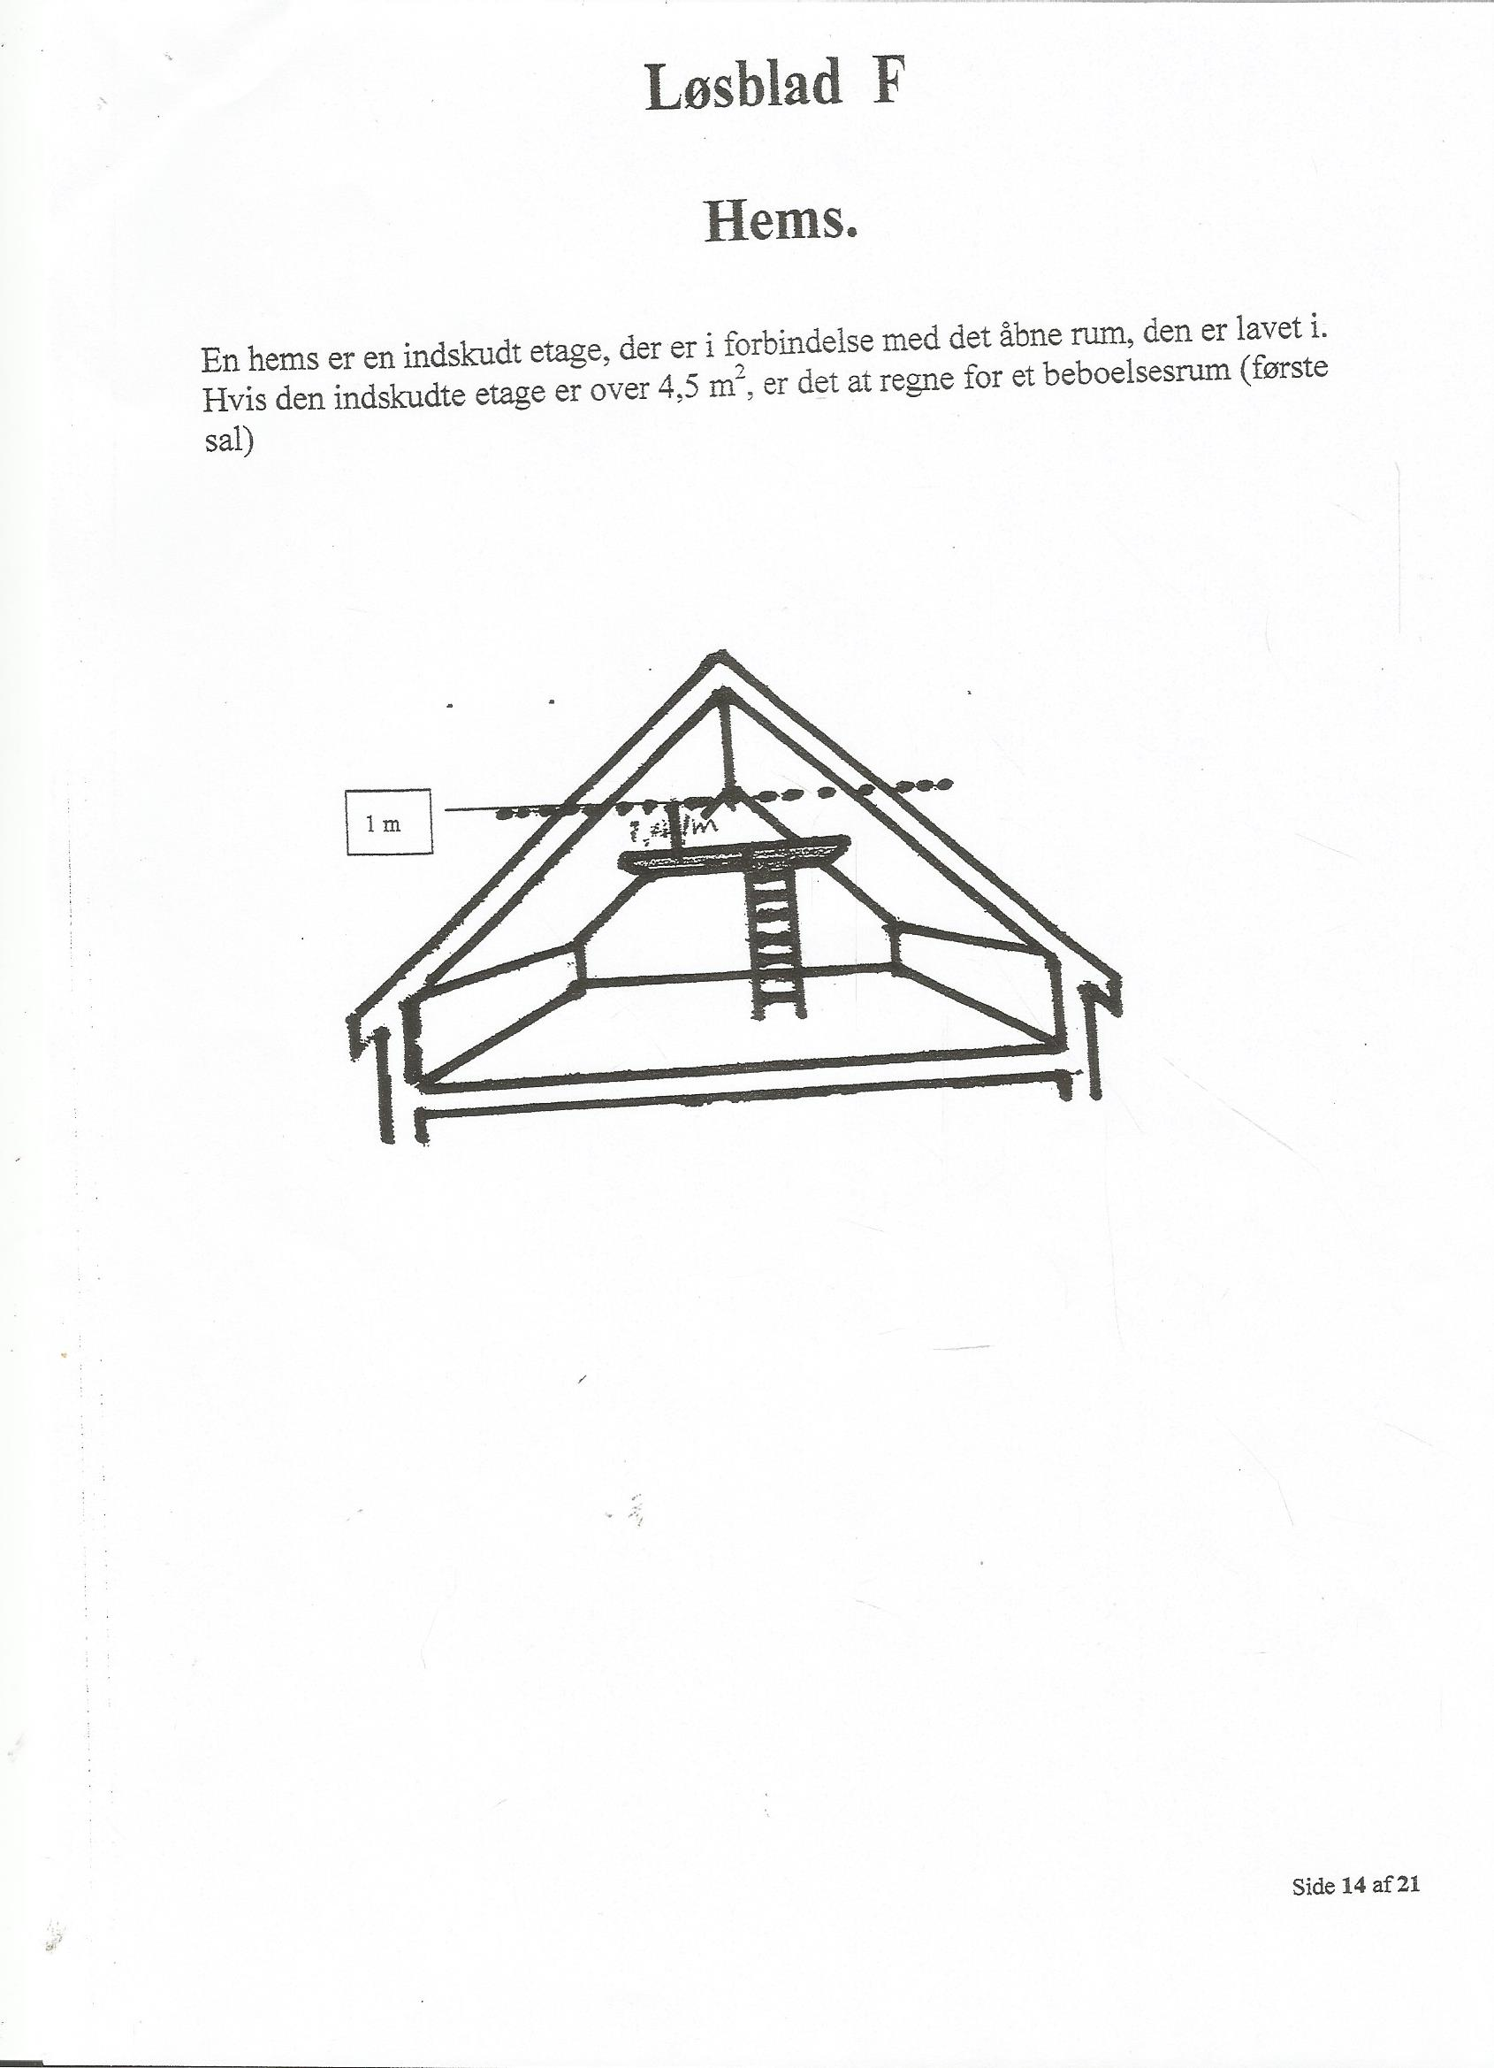

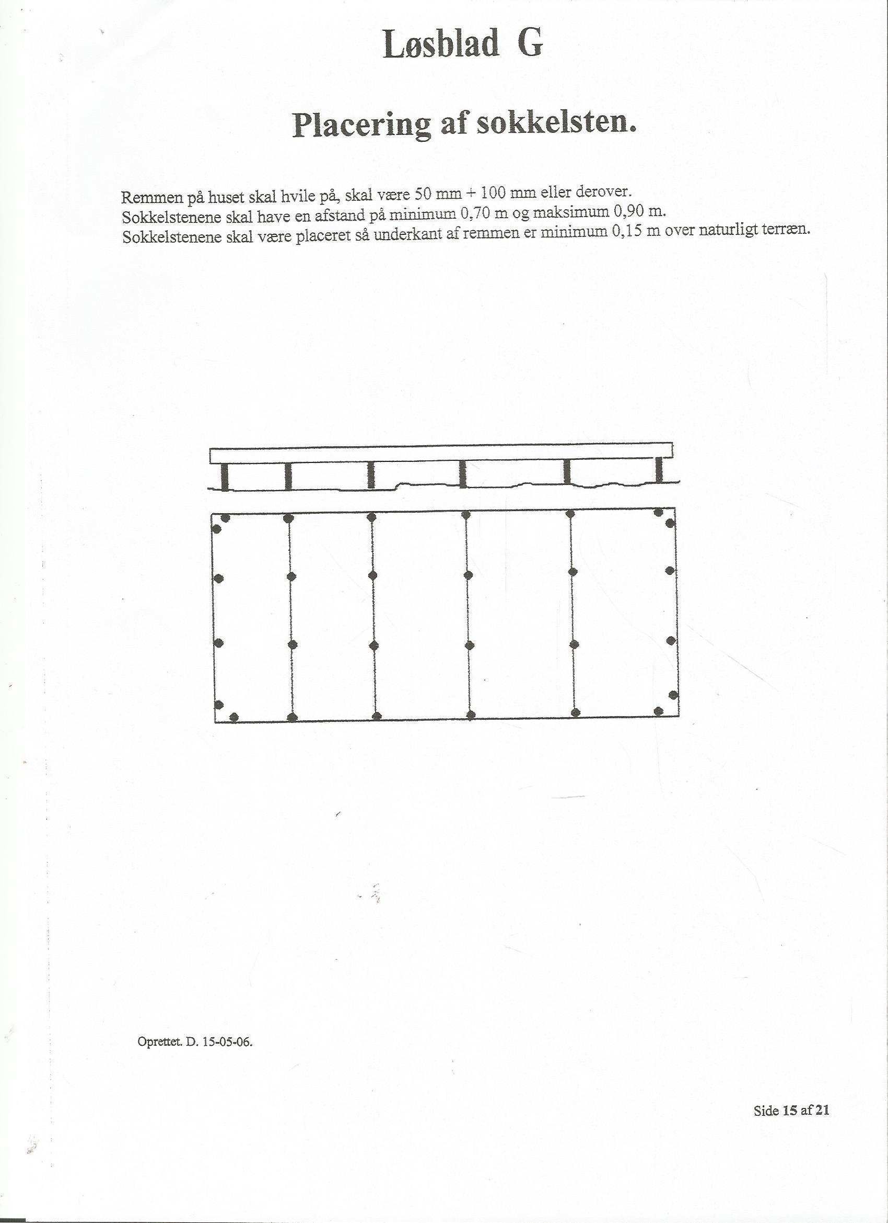

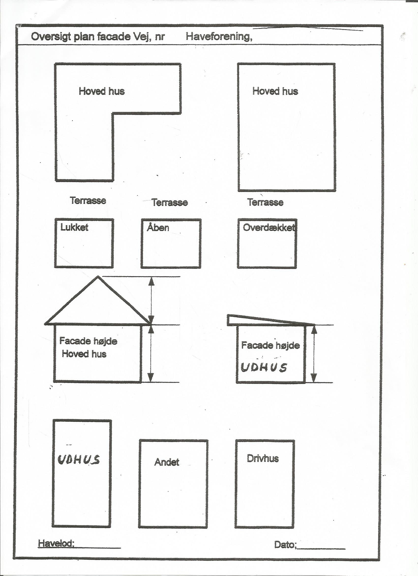

Løsblad B

Løsblad omkring lovlige og ulovlige asbestplader til tag og beklædning. Jævnfør byggeregler §4

Følgende koder skal nøje overholdes
Bølgepladen er fremstillet af fibercement og dermed asbestfri hvis:
- Total cifferantal i nummeringskoden er større end eller lig med 6 og første ciffer er enten 4 eller 5.
Bølgepladen er fremstillet af asbestcement og dermed asbestholdig hvis:
- Total cifferantal i nummeringskoden er større end eller lig med 6 og første ciffer er enten 0 eller 1
- Total cifferantal i nummeringskoden er mindre end 6.

2020

